Suvestinė redakcija nuo 2015-12-19 iki 2018-08-31

Įsakymas paskelbtas: Žin. 2013, Nr. 10-465, i. k. 1132310ISAK0001V-51

LIETUVOS RESPUBLIKOS VIDAUS REIKALŲ MINISTRO
Į S A K Y M A S

DĖL vyriausybės nario ir valstybės pareigūno PAŽYMĖJIMo FORMOS patvirtinimo

2013 m. sausio 23 d. Nr. 1V-51
Vilnius

Įgyvendindamas Lietuvos Respublikos Vyriausybės 2011 m. gruodžio 14 d. nutarimą Nr. 1456 „Dėl įgaliojimų suteikimo Vidaus reikalų ministerijai“ (Žin., 2011, Nr. 154-7284):
1. Tvirtinu Vyriausybės nario ir valstybės pareigūno pažymėjimo formą (pridedama).
2. Nustatau, kad šio įsakymo 1 punktu patvirtintos formos Vyriausybės nario ir valstybės pareigūno pažymėjimai išduodami mutatis mutandis vadovaujantis Valstybės tarnautojo pažymėjimo išdavimo taisyklėmis, patvirtintomis Lietuvos Respublikos vidaus reikalų ministro 2002 m. liepos 11 d. įsakymu Nr. 338 (Žin., 2002, Nr. 77-3309; 2008, Nr. 1-25; 2009, Nr. 139-6133).

Vidaus reikalų ministras Dailis Alfonsas Barakauskas

SUDERINTA  Lietuvos vyriausiojo  archyvaro tarnybos  2012-12-31 raštu Nr. (6.20) V4-1004 | SUDERINTA  Informacinės visuomenės plėtros komiteto prie Susisiekimo  ministerijos 2013-01-10 raštu Nr. S-37 | SUDERINTA  Valstybinės duomenų apsaugos inspekcijos 2013-01-15 raštu  Nr. 2R-161 (3.2.)

PATVIRTINTA
Lietuvos Respublikos vidaus reikalų ministro 2013 m. sausio 23 d. įsakymu Nr. 1V-51

vyriausybės nario ir valstybės pareigūno
pažymėjimo FORMA

1. Vyriausybės nario ir valstybės pareigūno pažymėjimo (toliau – pažymėjimas) pirmoji pusė:
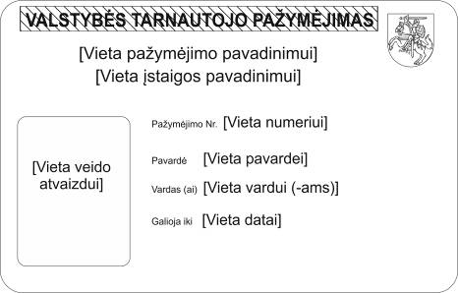

2. Pažymėjimo antroji pusė:

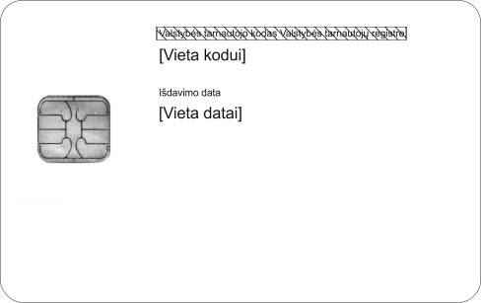

3. Pažymėjimas valstybine kalba spausdinamas ant Valstybės tarnautojo pažymėjimo blanko, kurio forma patvirtinta Lietuvos Respublikos vidaus reikalų ministro 2002 m. liepos 11 d. įsakymu Nr. 338 „Dėl Valstybės tarnautojo pažymėjimo formos ir Valstybės tarnautojo pažymėjimo išdavimo taisyklių patvirtinimo“. Pažymėjimas – atitinkamo dizaino polikarbonatinė ar specialaus plastiko kortelė su joje įdiegtomis kontaktine ir nekontaktine elektroninėmis laikmenomis. Kontaktinėje elektroninėje laikmenoje generuojamos privataus ir viešo kriptografinių raktų poros bei įrašomi viešuosius raktus patvirtinantys Asmens dokumentų išrašymo centro prie Lietuvos Respublikos vidaus reikalų ministerijos sudaryti atpažinimo elektroninėje erdvėje sertifikatas ir elektroninio parašo kvalifikuotas sertifikatas, kuriuose, be kitų Lietuvos Respublikos elektroninio parašo įstatyme nurodytų duomenų, įrašomi tokie pasirašančio asmens duomenys bei specialūs atributai: vyriausybės nario arba valstybės pareigūno vardas (-ai), pavardė, pareigų pavadinimas, elektroninio pašto adresas, kodas Valstybės tarnautojų registre ir valstybės įstaigos (toliau – įstaiga), kurioje jis eina pareigas, pavadinimas. Nekontaktinėje laikmenoje įrašytas elektroninės laikmenos gamyklinis numeris. Kita nekontaktinės elektroninės laikmenos atmintis yra skirta naudoti praėjimo ir kitose kontrolės sistemose įstaigos nuožiūra.
Punkto pakeitimai:
Nr. 1V-1027, 2015-12-18, paskelbta TAR 2015-12-18, i. k. 2015-19988

4. Vyriausybės nario ir valstybės pareigūno pažymėjimo pavadinimas išspausdinamas pažymėjimo išrašymo metu didžiosiomis raidėmis stambiu šriftu. Jeigu pažymėjimas išduodamas vyriausybės nariui, išspausdinama „VYRIAUSYBĖS NARIO PAŽYMĖJIMAS“, jeigu valstybės pareigūnui – „VALSTYBĖS PAREIGŪNO PAŽYMĖJIMAS“.
5. Pažymėjimo išrašymo metu juoda juostele užtušuojami šie įrašai: „VALSTYBĖS TARNAUTOJO PAŽYMĖJIMAS“, „Valstybės tarnautojo kodas Valstybės tarnautojų registre“.
6. Kortelės formatas yra 85,6 x 53,98 mm ir atitinka ID–1 formatą pagal Tarptautinės Civilinės Aviacijos Organizacijos dokumente Doc9303 nustatytą formatų klasifikaciją.
7. Pažymėjimai numeruojami aštuoniaženkliais numeriais.

_________________

Pakeitimai:

1.
Lietuvos Respublikos vidaus reikalų ministerija, Įsakymas
Nr. 1V-1027, 2015-12-18, paskelbta TAR 2015-12-18, i. k. 2015-19988
Dėl Lietuvos Respublikos vidaus reikalų ministro 2013 m. sausio 23 d. įsakymo Nr. 1V-51 „Dėl Vyriausybės nario ir Valstybės pareigūno pažymėjimo formos patvirtinimo“ pakeitimo

